Кабардино – Балкарская Республика, г.Нальчик

Государственное бюджетное учреждение дополнительного образования
«Эколого – биологический центр» Министерства просвещения и науки Кабардино – Балкарской Республики

Восстановление экосистемы после природных чрезвычайных ситуаций на примере ущелья Адыл - Суу

Автор: Ашинова Данита, 6 класс ГБУ ДО «Эколого-биологический центр» Министерства просвещения и науки КБР

Руководитель: Жемухова Дарина Аслановна, Педагог дополнительного образования ГБУ ДО «Эколого-биологический центр»
Министерства просвещения и науки КБР

г.Нальчик, 2026 г.

Содержание
Введение 3
- Теоретическая часть 5
  - Определение природных чрезвычайных ситуаций, их причины и последствия 5
  - Восстановление экосистемы после природных чрезвычайных ситуаций. 6
  - Обзор литературы по теме исследования 8
- Практическая часть 9
  - Характеристика региона исследования 9
  - Материалы и методы исследования 11
  - Результаты исследования и их обсуждение 12
Заключение 14
Список использованной литературы 16

Введение
Актуальность темы исследования обусловлена глобальным увеличением частоты и интенсивности экстремальных природных явлений, связанных с изменением климата. Особую уязвимость демонстрируют хрупкие горные экосистемы, которые, несмотря на свою важнейшую средообразующую и ресурсную роль, регулярно подвергаются разрушительному воздействию природных катастроф [3].
Проблема восстановления экосистем после природных катастроф, в частности селей, является актуальной и активно разрабатываемой в современной экологии и ландшафтоведении. Фундаментальные основы сукцессии заложены в трудах Ф. Клементса (концепция моноклимакса) и Г. Глисона (индивидуалистическая концепция). Эти теории создали основу для понимания закономерностей восстановления сообществ.
В отечественной науке значительный вклад внесли: В.Н. Сукачёв (учение о биогеоценозе), Л.Г. Раменский (теория экологических стратегий видов (виоленты, патиенты, эксплеренты), что позволяет прогнозировать состав пионерных и климаксных сообществ).
Исследования селевой активности на территории Кабардино - Балкарии ведутся давно, и хорошо изучены причины, механизмы формирования и последствия селей для инфраструктуры. Непосредственно для бассейна реки Адыл-Суу проблематика стала особенно актуальной после катастрофического селя 2017 года, вызванного прорывом озера Башкара.
Цикл работ под руководством В.В. Акатовой и Ю.А. Симонова (Институт географии РАН, 2000-2010-е гг.) заложили основу понимания процессов восстановления растительности на свежих селевых отложениях в Приэльбрусье, выявили мозаичный характер повреждений и восстановления, подчеркнули ключевую роль рельефа, почв и азотфиксирующих растений в начальных стадиях сукцессии.
Однако необходим длительный мониторинг сукцессионных процессов, так как ущелье Адыл-Суу, расположенное на территории Национального парка
«Приэльбрусье», представляет собой уникальный природный комплекс, где на небольшом пространстве сконцентрированы все высотные пояса Центрального Кавказа. Вместе с тем ущелье Адыл-Суу обладает уникальным сочетанием природных факторов, которые делают его одним из самых селеопасных районов Центрального Кавказа. Именно поэтому данное ущелье представляет собой уникальную природную лабораторию для исследования роли биоразнообразия фитоценоза в восстановлении нарушенных экосистем [10].
Объект исследования: экосистема ущелья Адыл-Суу.
Предмет исследования: этапы восстановления фитоценоза ущелья Адыл-Суу.
Цель работы: Оценить роль биоразнообразия фитоценоза в процессе восстановления экосистемы на селевых отложениях в ущелье Адыл-Суу.

Задачи:
- Изучить теоретическую литературу по проблеме исследования;
- Изучить практические методы геоботанических исследований;
- Заложить пробные площадки на территории нарушенного участка и ненарушенного фитоценоза (контроль).
- Провести сравнительный анализ флористического состава и структуры формирующихся растительных группировок.
Гипотеза исследования: восстановление экосистемы ущелья Адыл-Суу после селя происходит в соответствии с классической моделью вторичной сукцессии, и его скорость и успешность напрямую зависят от биоразнообразия сохранившихся фрагментов фитоценоза и присутствия видов-пионеров, адаптированных к экстремальным условиям.
Методы исследования: в работе использовались теоретические (анализ научной литературы) и эмпирические методы, включая метод пробных площадок, маршрутное обследование, видовое определение растений, сравнительный и описательный анализ.
Исследование проводилось во время экспедиции в летний период (25.06 – 26.06.2025 г.) в ущелье Адыл -Суу в районе альплагеря «Джантуган», высота над уровнем моря 2 240 м. Выбор модельных площадок для наблюдения за состоянием геосистем и характером восстановительных сукцессий был сделан на основании доступности и малой антропогенной нагрузки. Изучение видового разнообразия фитоценоза было проведено на 3 пробных площадках (2 опытные точки и 1 контрольная) на левом берегу реки Адыл-Суу, противоположном от туристической тропы.
Практическая значимость работы заключается в возможности использования полученных результатов для оценки восстановительного потенциала горных экосистем Кавказа, разработки рекомендаций по их охране и мониторингу в рамках деятельности Национального парка «Приэльбрусье». Работа также вносит вклад в экологическое просвещение, наглядно демонстрируя силу природных механизмов самовосстановления.

Теоретическая часть
  - Определение природных чрезвычайных ситуаций,
их причины и последствия
Человек на сравнительно недолгом историческом отрезке своего развития стремительно вторгся в естественные законы природы своей хозяйственной деятельностью и тем самым стал возмущающим фактором состояния окружающей среды. Его темпы изъятия природных ресурсов сегодня намного превышают темпы их воспроизводства биосферой [8].
Именно рост потребления, интенсификация производства и стремительное развитие всех областей промышленности стало причиной того, что человечество все чаще и чаще страдает от чрезвычайных экологических ситуаций. Природные ЧС наносят ущерб окружающей среде из-за неспособности систем адаптироваться к быстро меняющимся условиям среды. Именно поэтому сохранение и восстановление естественных экосистем является одним из ключевых методов снижения рисков природных катастроф, так как стабильные, биоразнообразные экосистемы смягчают последствия многих природных опасностей для человека и самих себя.
Природная ЧС — это обстановка на определённой территории или акватории, сложившаяся в результате опасного природного явления, которое может повлечь или повлекло за собой человеческие жертвы, ущерб здоровью людей или окружающей среде, значительные материальные потери и нарушение условий жизнедеятельности людей. Природные ЧС возникают из- за различных факторов, которые могут быть геологическими, метеорологическими, гидрологическими или биологическими [4].
Геологические ЧС — это обстановка на конкретной территории, сложившаяся в результате опасного геологического природного явления. Самыми распространенными видами геофизических ЧС являются землетрясения, извержения вулканов, сели, оползни, обвалы, лавины, камнепады.
Метеорологические ЧС — это неблагоприятная обстановка на определённой территории, сложившаяся в результате опасного метеорологического явления. Самыми распространенными видами метеорологических ЧС являются буря, ураганы, смерчи, крупный град, сильный снегопад, сильные метели, пыльные бури, заморозки.
Гидрологические ЧС — это опасные природные явления, связанные с водой, которые могут привести к значительным материальным потерям, человеческим жертвам и нарушению нормальной жизнедеятельности населения. Самыми распространенными видами гидрологических ЧС наводнения, паводки, засухи, цунами.
Биологическая ЧС — это состояние, при котором в результате возникновения источника на определённой территории нарушаются нормальные условия жизни и деятельности людей, существования сельскохозяйственных животных и произрастания растений, возникает угроза жизни и здоровью людей, опасность широкого распространения

инфекционных болезней, потерь сельскохозяйственных животных и растений. Виды биологических ЧС: эпидемия, эпизоотия, эпифитотия.
Чрезвычайные ситуации природного характера и в том числе природные катастрофы, которые влекут за собой человеческие жертвы, наносят ущерб окружающей природной среде, приносят значительные материальные потери и нарушение условий жизни людей, существовали со времен образования Земли [7].

Восстановление экосистемы после природных чрезвычайных ситуаций
Восстановление экосистемы после природной ЧС представляет собой сложный, многоэтапный процесс, который называется экологической сукцессией - это закономерная последовательная смена биоценозов (сообществ живых организмов) на нарушенном участке [5].
Сукцессии бывают двух видов:
Первичная сукцессия: начинается на полностью безжизненных, лишенных почвы субстратах, возникших в результате ЧС (лава, свежие вулканический пепел, обнаженная скала после обвала, песчаная отмель после цунами). Это самый долгий процесс (сотни, тысячи лет).
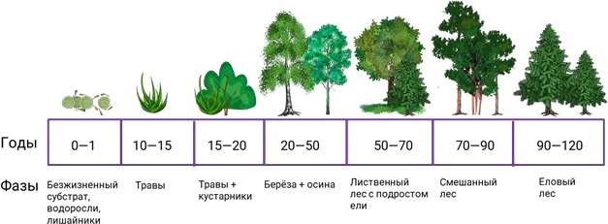
Рисунок 1. Этапы первичной сукцессии

Сукцессионные процессы включают несколько этапов, которые различаются в зависимости от вида сукцессии.
Последовательность сукцессионных этапов при первичной сукцессии:
- появление пионерных растений (мхов, лишайников), которые разрушают породу и способствуют накоплению органического вещества, формируя почву.
- на бедном питательными веществами почвенном субстрате поселяются травы, корни которых проникают в трещины каменистой породы.
- появление многолетних растений и кустарников, почва становится всё более плодородной.
- появление деревьев (благодаря достаточному количеству питательных веществ в почве) [7].

Вторичная сукцессия: начинается на месте нарушенных, но не полностью уничтоженных экосистем, где сохранилась почва, семена, корневища (после пожара, вырубки, наводнения, урагана). Протекает гораздо быстрее (десятки лет).
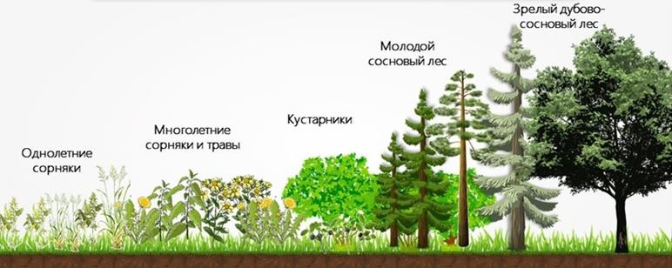
Рисунок 2. Этапы вторичной сукцессии
В отличие от первичной сукцессии, вторичная развивается на уже сформированной почве, где сохранились семена и споры. Основные этапы вторичной сукцессии:
- заселение освободившегося участка травами. Они производят много семян, их семена легко переносятся на большие расстояния ветром или животными и могут прорастать в разных условиях.
- Появление кустарников и лиственных деревьев (берёза, осина).
- Поселение сосны.
- Появление теневыносливых деревьев, например ели или дуба.
На восстановление экосистем после природных ЧС влияют следующие факторы:
- масштаб и интенсивность нарушения;
- наличие источников жизни (ресурсов для восстановления): "банк семян" в почве, близость ненарушенных участков (откуда могут прийти семена, споры, животные), сохранившиеся "островки жизни" (куртины деревьев, подземные органы растений).
- устойчивость почвы: сохранен ли плодородный слой или он смыт/сожжен.
- биологические особенности видов: некоторые виды специально адаптированы к ЧС (пирофиты после пожаров, пионерные виды на открытых пространствах).
- климатические условия: влажный климат способствует быстрому зарастанию, аридный — резко замедляет [4].
Таким образом, восстановление экосистемы - формирование новой, адаптированной к изменившимся условиям экосистемы. Современная экологическая политика в зонах ЧС должна быть основана на принципе "разумного невмешательства", когда активные меры принимаются

точечно, только там, где без помощи человека процесс не запустится или пойдет по катастрофическому сценарию (опустынивание, эрозия).

Обзор литературы по теме исследования
Проблема восстановления экосистем после природных чрезвычайных ситуаций (ЧС) является центральной в экологии и ландшафтоведении. Фундамент современного понимания заложили две конкурирующие концепции начала XX века. Теория моноклимакса Ф. Клементса рассматривала сукцессию как направленный, предсказуемый процесс развития «суперорганизма» сообщества к единственному устойчивому конечному состоянию (климаксу), определяемому климатом региона. Альтернативу предложил Г. Глисон (Gleason, 1926) в индивидуалистической концепции, утверждая, что сообщества – временные ассоциации видов со сходными экологическими требованиями.
В отечественной науке параллельно развивалось учение о биогеоценозе В.Н. Сукачева (1945), рассматривающее восстановление как перестройку всей системы биотических и абиотических связей. Работы Л.Г. Раменского (1938) по континууму и экологическим стратегиям видов (виоленты, патиенты, эксплеренты) стали теоретической базой для понимания состава пионерных и климаксных сообществ.
Современная парадигма рассматривает нарушения как неотъемлемый элемент динамики, поддерживающий биоразнообразие и гетерогенность ландшафта.
Приэльбрусье, включая бассейн реки Адыл-Суу, является регионом с высокой селевой активностью. В связи с этим ущелье Адыл-Суу представляет собой уникальную природную лабораторию для исследования роли биоразнообразия фитоценоза в восстановлении нарушенных экосистем.
Цикл работ коллектива под руководством В.В. Акатовой и Ю.А. Симонова (Институт географии РАН) в 2000-2010-х гг. заложил основу для понимания восстановления в данном регионе. Исследования выявили мозаичный характер повреждений и восстановления, ключевую роль рельефа и почв [1, 2, 10].
Однако актуальной проблемой остается является оценка современного состояния и выявление закономерностей долгосрочного восстановления экосистем ущелья Адыл-Суу после катастрофических селей.

Практическая часть

Характеристика региона исследования
Ущелье Адыл-Суу, расположенное на территории Национального парка
«Приэльбрусье», представляет собой уникальный природный комплекс, где на небольшом пространстве сконцентрированы все высотные пояса (вертикальная поясность) Центрального Кавказа.
Вертикальная (высотная) поясность — это закономерная смена природных условий, ландшафтов, растительных и почвенных комплексов с высотой в горах.
В этой области выделяются следующие растительные пояса:
- Нивальный и субнивальный пояса;
- Альпийский пояс;
- Субальпийский пояс;
- Горно-лесной пояс;
- Горно-степной пояс.
Согласно учению А.К.Темботова о вертикальной поясности, ущелье Адыл – Суу относится к Эльбрусскому варианту поясности, который характерен для северного макросклона Центрального Кавказа. Занимает район Пятигорье-Эльбрус, северо-западная граница варианта проходит по Тебердино-Даутскому водоразделу, юго-восточная — по линии Дыхтау- Каракая-нижнее течение реки Баксан.
Характерными особенностями эльбрусского варианта поясности являются отсутствие пояса широколиственных лесов и выраженная ксерофитизация ландшафтов (является полупустынным типом поясности). Этими особенностями обусловлено то, что ведущее большинство видов фитоценоза Адыл – Суу относятся к экологической группе мезофитов.
Ущелье Адыл – Суу выполняет важнейшие средообразующие функции: является источником чистой воды, регулирует климат, служит домом для множества редких и эндемичных видов флоры и фауны, занесенных в Красные книги России и КБР [1].
Однако уникальное сочетание природных факторов (крутизна склонов, наличие моренных отложений, климатический режим) ущелья Адыл – Суу создают условия для формирования и схода селевых потоков, в связи с чем территория ущелья характеризуется экстремально высокой селевой опасностью [9].
Ущелье Адыл-Суу расположено в Верхнем Приэльбрусье. Более точная локация – водораздельные хребты Юсенги и Адыл. Река Адыл-Суу является правым притоком Баксана, впадающим в 13 км от его истока на высоте 1800 метров.
В ночь на 1 сентября 2017 года произошёл прорыв природной дамбы озера Башкара, в результате чего почти две трети озера полилось вниз по долине. Причиной прорыва дамбы стали аномальные осадки (145 мм за двое суток) и ускоренное таяние ледника. Прорыв привёл к сокращению объёма

воды в озере Башкара в 5 раз. Около 400–600 тысяч кубических метров воды вырвались из горного озера Башкара и сошли вниз по руслу реки, увлекая за собой огромные глыбы породы и размывая высокие берега.
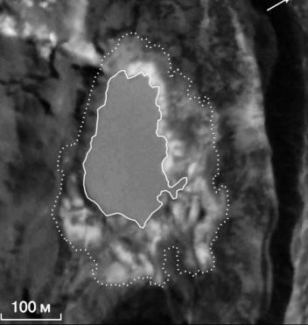
Рисунок 3. Озеро Башкара до и после прорыва. Космический снимок Канопус В1, 17.09.2017 (сплошной контур – береговая линия на 17.09.2017 г.,
пунктир – на 22.08.2017 г.)

В результате прорыва Верхнего Башкаринского озера мощный сель сошёл по ущелью Адыл-Суу и продолжил движение по Баксанскому ущелью
Последствия схода селя в ущелье Адыл – Суу:
- Расширение русла реки. Пойма реки Адыл - Суу между альплагерями "Джантуган" и "Эльбрус" из-за гигантского селевого потока расширилась на 15-18 метров с обеих сторон, за счет подрезки склонов и уничтожения множества вековых деревьев.
- Смыт лес. Всё русло реки в районе лагеря было завалено стволами огромных сосен, упавших с подмытого берега.
- Образование глубокого каньона. На месте большого участка леса, возле которого стояли жилые помещения-бочки, теперь глубокий каньон.
- Смытие нескольких участков федеральной автодороги А-158 Прохладный-Азау, оставивший на пять дней без транспортного сообщения и на четыре дня без газоснабжения шесть сел, где находилось более 7,7 тыс. жителей и отдыхающих.
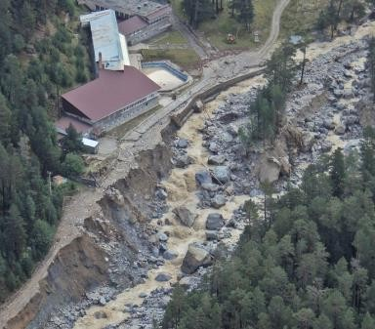
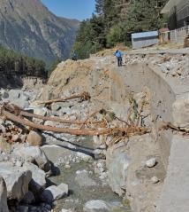
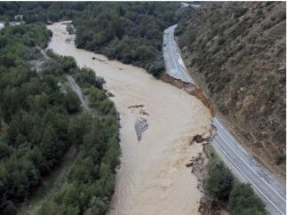
Рисунок 4. Последствия схода селевого потока в ущелье Адыл – Суу в сентябре 2017 г.

Материалы и методы исследования
Для изучения сукцессионных процессов после схода катастрофического селя на территории ущелья Адыл - Суу было проведено геоботаническое исследование методом пробных площадок — метод изучения растительных сообществ (фитоценозов) на небольших площадях, охватывающих типичные для данной территории сообщества [6]. Цель — выявить характерные черты фитоценоза, изучить его видовой состав.
Исследование проводилось во время экспедиции в летний период (25.06 – 26.06.2025 г.) в ущелье Адыл -Суу в районе альплагеря «Джантуган», высота над уровнем моря 2 240 м
Выбор модельных площадок для наблюдения за состоянием геосистем и характером восстановительных сукцессий был сделан на основании доступности и малой антропогенной нагрузки.
Изучение видового разнообразия фитоценоза было проведено на 3 пробных площадках на левом берегу реки Адыл-Суу, противоположном от туристической тропы:
- опытная площадка 1 – нарушенная селевым потоком территория: высота - 2 248,49 м;
местоположение - 43°13'03"N 42°41'31"E.
- опытная площадка 2 - нарушенная селевым потоком территория: высота - 2 248,09 м;
местоположение - 43°13'02"N 42°41'34"E;
- контрольная площадка - участок климаксного сообщества: высота - 2 248,61 м;
местоположение - 43°13'04"N 42°41'27"E.
Площадки наблюдения были заложены на относительно свежих, семилетней давности селевых отложениях и наносах. Описания проводились в местах воздействия селя в русле реки и прилегающих территориях.
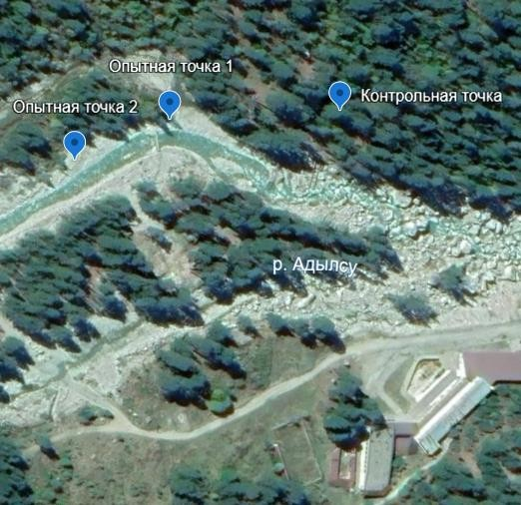

Рисунок 5. Модельные площадки исследования

Результаты исследования и их обсуждение
После селя фитоценоз Адыл - Суу проходит классические стадии:
пионерные травы → многолетние травы → кустарники → лиственные деревья → хвойные/климаксный лес.
Согласно полученным данным, фитоценоз ущелья Адыл – Суу уже прошел начальную пионерную стадию восстановления. Пионерная растительность Адыл – Суу представлена сорными и рудеральными растениями: иван-чай кавказский (Chamaenerion caucasicum), крапива двудомная (Urtica dioica), полынь широколистная (Artemisia latifolia), а также устойчивыми злаковыми (овсяница, мятлик). Также на опытных площадках были обнаружены пиретрум девичий (Pyrethrum parthenium), горошек кавказский (Vicia caucasicum), крестовник (Senecio sp.), кольподиум (Colpodium versicolor), земляника (Fragaria vesca).
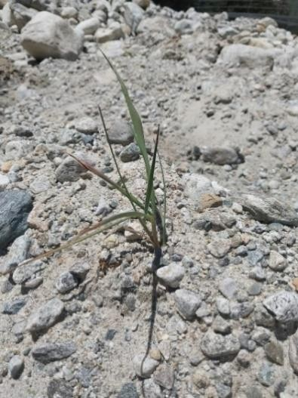
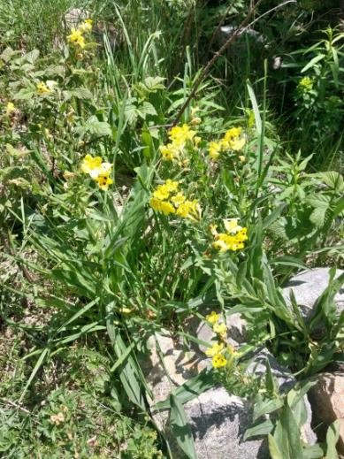
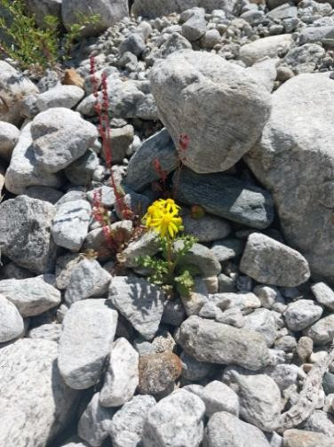
Рисунок 6. Пионерная растительность Адыл – Суу Ключевую роль в восстановлении фитоценоза играет наличие на
нарушенных территориях азотфиксаторов (бобовые), которые обогащают почву азотом. Именно представители семейства Бобовые ускоряют восстановление растительности после нарушений, формируют плодородный слой и подготавливают условия для климаксовых сообществ. Без них процесс зарастания галечников и селевых выносов занял бы в разы больше времени. На территории Адыл – Суу из бобовых были обнаружены клевер луговой (Тrifolium pratense), астрагал (Astragalus), люцерна желтая (Medicago falcata).
Кроме того, на опытных площадках формируется уже сомкнутый травяно – кустарниковый ярус, что соответствует 6-9-и летнему возрасту селевого отложения. Также на опытных площадках обнаружены сложные растительные группировки, которые состоят из нескольких видов разных жизненных форм. Это указывает на постепенную стабилизацию состава сообщества и формирование устойчивых фитоценотических связей. Из

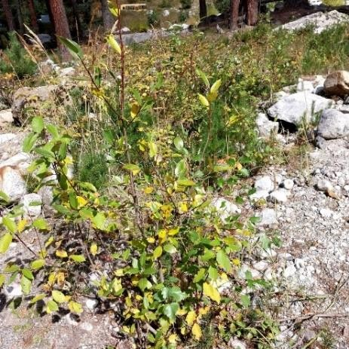
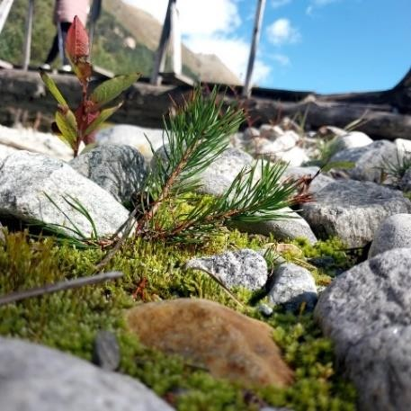
древесных и кустарниковых растений на опытных площадках обнаружены: ива, береза, сосна, мирикария.

Рисунок 7. Сложные растительные группировки на опытных площадках Контрольная точка была заложена в лесном массиве ущелья Адыл – Суу.
Данный лесной массив выполняет важнейшие средостабилизирующие функции, предотвращая эрозию склонов и регулируя водный режим верховий ущелья Адыл-Суу.
Контрольная площадка представляет собой пример климаксного сообщества, которое характеризуется основными признаками устойчивых экосистем: большое видовое разнообразие и наличие видов разных жизненных форм.
Древостой: сосна Сосновского (Pinus sosnowskyi) – абсолютный доминант, береза Литвинова (Betula litwinowii) – содоминант.
Кустарниковый ярус: рододендрон желтый (Rhododendron luteum), ива козья (Salix caprea), смородина Биберштейна (Ribes biebersteinii ), жимолость кавказская ( Lonicera caucasica).
Травяно – кустарничковый ярус: черника кавказская (Vaccinium arctostaphylos), овсяница пестрая (Festuca varia), горец мясо-красный (Bistorta carnea), первоцвет крупночашечный (Primula macrocalyx).
Мохово-лишайниковый покров: плевроциум Шребера (Pleurozium schreberi ), дикранум многоножковый (Dicranum polysetum), лишайники рода Кладония (Cladonia).
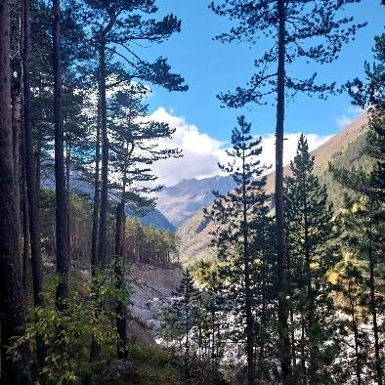
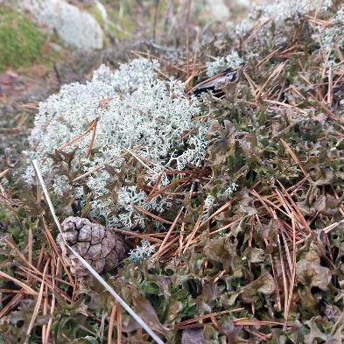
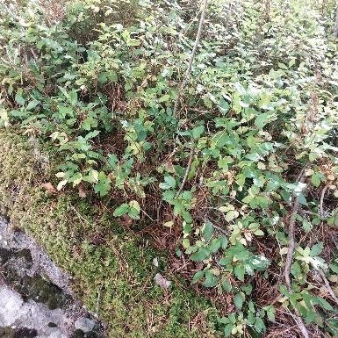
Рисунок 8. Представители фитоценоза контрольной точки

Заключение
В рамках исследовательской работы была проведена оценка процесса восстановления экосистемы ущелья Адыл-Суу после катастрофического селя в сентябре 2017 года, основанная на сравнительном геоботаническом анализе нарушенных селевыми отложениями участков и ненарушенного (климаксного) лесного сообщества, позволило сделать следующие выводы:
- Экосистема ущелья Адыл-Суу демонстрирует активные восстановительные процессы. Спустя 7–8 лет после катастрофического воздействия на селевых отложениях сформировались сложные растительные группировки, что свидетельствует о переходе от пионерной стадии к следующему этапу вторичной сукцессии. Это подтверждается наличием сомкнутого травяно-кустарникового яруса и появлением молодых древесных видов (ива, береза, сосна).
- Ключевую роль в начальных стадиях восстановления играют пионерные виды и азотфиксаторы. На нарушенных территориях были идентифицированы типичные пионерные виды (иван-чай кавказский, крапива, полынь, злаки), которые подготовили условия для последующих видов. Особое значение имеют растения-азотфиксаторы из семейства Бобовые (клевер, астрагал, люцерна), которые обогащают бедный субстрат азотом, значительно ускоряя процесс почвообразования и создавая основу для формирования более сложных сообществ.
- Биоразнообразие ненарушенного (климаксного) сообщества служит эталоном и резервуаром для восстановления. Контрольная площадка в сохранившемся лесном массиве продемонстрировала высокое видовое богатство, многоярусную структуру и наличие устойчивых фитоценотических связей. Это сообщество не только выполняет важнейшие средостабилизирующие функции, но и является источником семян.
- Процесс восстановления в ущелье Адыл-Суу соответствует классической модели вторичной сукцессии, но имеет свои региональные особенности, обусловленные высотной поясностью, климатом и спецификой горных условий. Наблюдаемая последовательность (пионерные травы → многолетние травы и бобовые → кустарники и лиственные деревья) подтверждает теоретические положения экологии.
Таким образом, проведенное исследование подтверждает гипотезу о том, что биоразнообразие фитоценоза играет определяющую роль в восстановлении нарушенных экосистем. Разнообразие жизненных форм и экологических стратегий видов обеспечивает устойчивость и способность экосистемы к саморегенерации даже после таких масштабных воздействий, как катастрофический сель.
Дальнейшие этапы развития проекта:
  - мониторинг биоразнообразия: отслеживание изменений в видовом составе и численности растений во времени;

вычисление индекса биоразнообразия;

  - анализ влияния природных и антропогенных факторов в восстановлении экосистемы ущелья;
  - создание электронного регистра фитоценоза — это централизованная цифровая платформа, предназначенная для систематизации, хранения и анализа данных о видовом составе, структуре и динамике растительных сообществ на территории ущелья Адыл-Суу.

Список использованной литературы
- Акатова, В. В. Динамика растительности на свежих селевых отложениях в Приэльбрусье (Центральный Кавказ) / В. В. Акатова, Ю. А. Симонов, Т. Ю. Симонова // Известия РАН. Серия географическая. – 2019. –
№ 4. – С. 76–88.
- Акатова, В. В. Роль азотфиксирующих растений в начальных стадиях сукцессии на селевых отложениях Кавказа / В. В. Акатова, Т. Ю. Симонова // Растительность России. – 2020. – № 39. – С. 3–15.
- Акимова, Т. А. Экология. Природные опасности и управление рисками : учебное пособие для вузов / Т. А. Акимова, В. В. Хаскин. – 2-е изд., перераб. и доп. – Москва : юнити-дана, 2022. – 447 с.
- Богачев, В. В. Опасные природные процессы: учебное пособие / В. В. Богачев, А. Н. Булатова. – Москва : Инфра-М, 2021. – 312 с.
- Джордж, Л. Х. Устойчивость и восстановление экосистем после катастрофических нарушений: обзор концепций / Л. Х. Джордж, П. А. Шарый, Н. А. Майснер // Сибирский экологический журнал. – 2022. – Т. 29, № 5. – С. 567–580.
- Королюк, А. Ю. Геоботанические описания: методическое пособие – Москва : Товарищество научных изданий КМК, 2019. – 98 с.
- Одум, Ю. Основы экологии / Ю. Одум. – Москва : Мир, 2022. –
740 с.
- Реймерс, Н. Ф. Экология: теории, законы, правила, принципы и
гипотезы / Н. Ф. Реймерс. – Москва : АСТ, 2020. – 608 с.
- Степанова, Е. В. Влияние селевых потоков на почвенный покров и растительность в высокогорьях Кабардино-Балкарии / Е. В. Степанова, И. А. Керимов // Почвоведение. – 2022. – № 8. – С. 945–956.
- Симонов, Ю. А. Оценка последствий катастрофического селя 2017 года в бассейне р. Адыл-Су (Приэльбрусье) по данным дистанционного зондирования / Ю. А. Симонов, В. В. Акатова // ИнтерКарто. ИнтерГИС. – 2018. – Т. 24. – С. 267–278.

